Utilitza el teu navegador habitual. Clicar a sobre de cada imatge per poder visualitzar els vídeos dels exercicis.

Utiliza tu navegador habitual. Clicar encima de cada imagen para poder visualizar los videos de los ejercicios

EXERCICIS D’ESPATLLA

CRIOTERÀPIA / GEL (10 minuts)  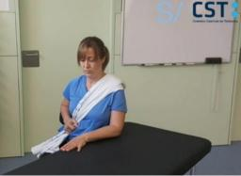 | FLEXO-EXTENSIÓ COLZE  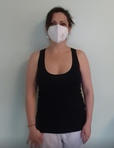
MOVIMENTS DE CANELL I MÀ  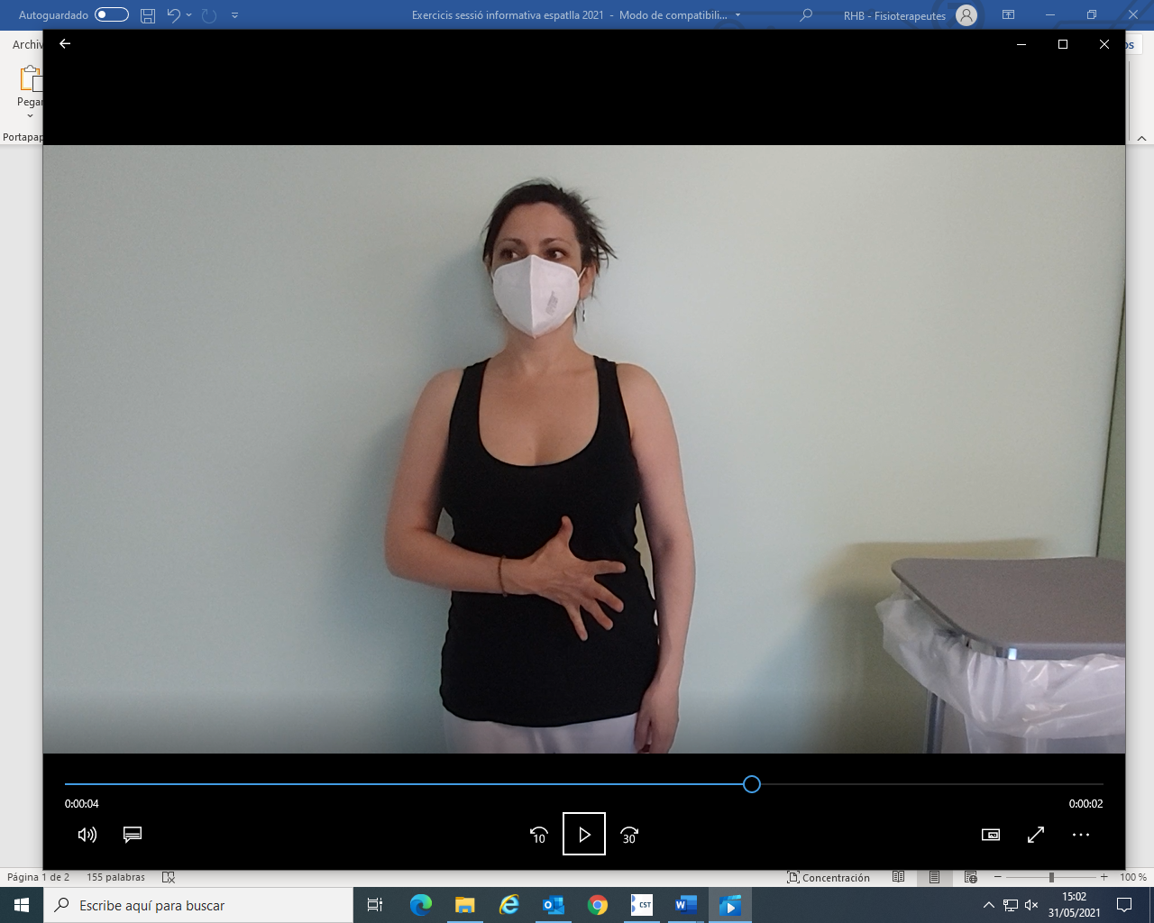 | “TREURE PIT”  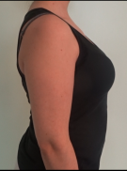
PENDULAR MODIFICAT  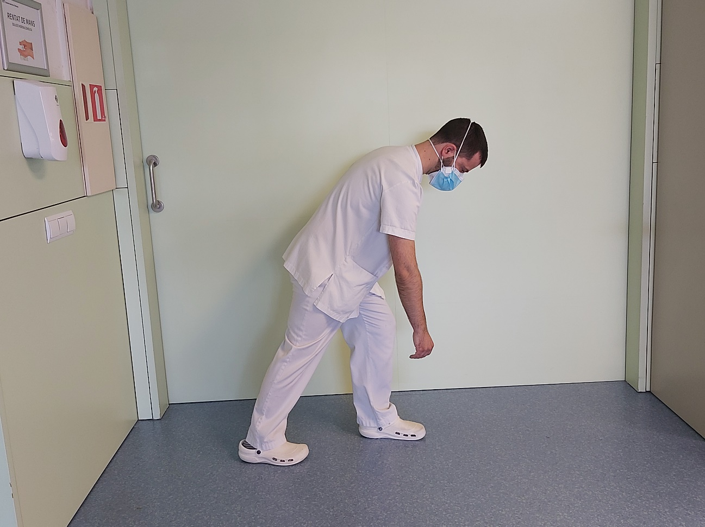 | MASSATGE PILOTA ESQUENA  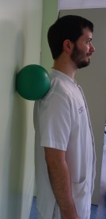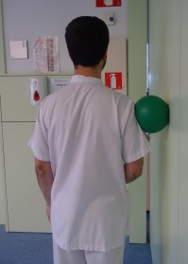

RECOMANACIONS GENERALS

- Realitzar els exercicis recomanats 3 cops al dia com a mínim. Fer-los de manera suau.

- Mantenir posició adecuada durant la realització dels exercicis.

- Mantenir el cabestrell segons indicació mèdica. No obstant, es pot retirar per realitzar la pauta marcada.

- El cabestrell també es retira per fer la higiene personal.

- Aplicar gel / fred està lligat a si es té dolor. Per tant, si aquest estigués present abans de començar o al finalitzar la pauta marcada es pot posar.

- Es recomana moure el canell, els dits i la mà freqüentment per activar musculatura i estimular la circulació.

- Al principi, no es recomana agafar pesos ni realitzar moviments actius / bruscos.

- Es pot utilitzar coixins per millorar el descans i la posició de dormir.

